VIII Experimento Integrado

Laboratório Pró-Vida

17 de setembro de 2016

## Meu primeiro Relatório

Este é um documento no formato Markdown. <http://rmarkdown.rstudio.com>.

Clique no botão **Knit** e será gerado um relatório contendo tanto a sua descrição quanto o código R que é responsável por criar este documento.

summary(cars)

## speed dist   
## Min. : 4.0 Min. : 2.00   
## 1st Qu.:12.0 1st Qu.: 26.00   
## Median :15.0 Median : 36.00   
## Mean :15.4 Mean : 42.98   
## 3rd Qu.:19.0 3rd Qu.: 56.00   
## Max. :25.0 Max. :120.00

## Gráfico da biblioteca Pressão

Você também pode inserir gráficos, por exemplo:

plot(pressure)

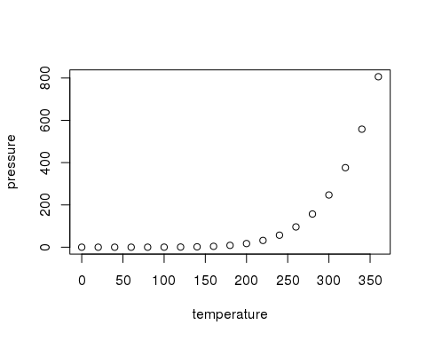

Note que echo = FALSE faz com que o código R que gera o relatório não seja mostrado.